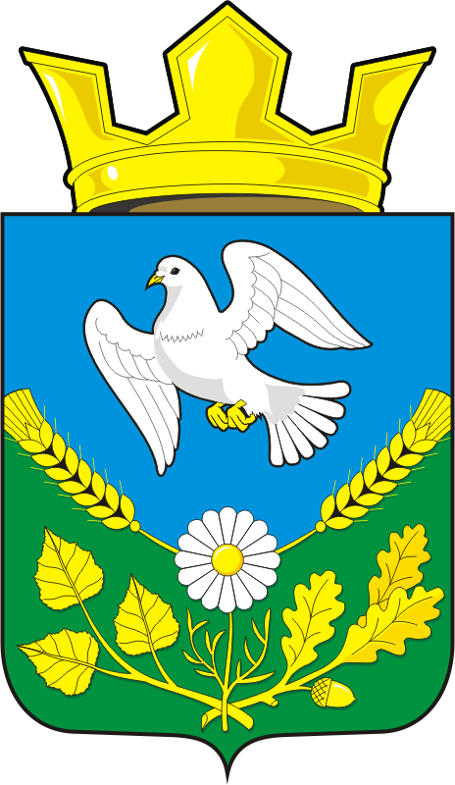

СОВЕТ ДЕПУТАТОВ МУНИЦИПАЛЬНОГО ОБРАЗОВАНИЯ
НАДЕЖДИНСКИЙСЕЛЬСОВЕТ САРАКТАШСКОГО РАЙОНА
ОРЕНБУРГСКОЙ ОБЛАСТИ
ЧЕТВЕРТЫЙ СОЗЫВ

РЕШЕНИЕ
очередного шестьдесят пятого заседания Совета депутатов
муниципального образования Надеждинский сельсовет
четвертого созыва

№ 176 от 18.08.2025

О деятельности Советов депутатов муниципального образования Надеждинский сельсовет Саракташского района Оренбургской области за четвертый созыв"

Заслушав «Отчет о деятельности Совета депутатов муниципального образования Надеждинский сельсовет Саракташского района Оренбургской области за четвертый созыв» заместителя председателя Совета депутатов муниципального образования Надеждинский сельсовет Саракташского района Оренбургской области Хакимову С.Я., руководствуясь Уставом муниципального образования Надеждинский сельсовет Саракташского района Оренбургской области, Регламентом Совета депутатов муниципального образования Надеждинский сельсовет Саракташского района Оренбургской области, утвержденного решением Совета депутатов муниципального образования Надеждинский сельсовет Саракташского района Оренбургской области от 16.11.2021 №75
Совет депутатов Надеждинского сельсовета
Решил:

1. «Отчет о деятельности Совета депутатов муниципального образования Надеждинский сельсовет Саракташского района Оренбургской области за четвертый созыв» принять к сведению (прилагается).

2. Настоящее решение вступает в силу после его официального опубликования в Информационном бюллетене «Надеждинский сельсовет», подлежит обнародованию путем размещения на официальном сайте администрации муниципального образования Надеждинский сельсовет.

3. Контроль за исполнением настоящего решения оставляю за собой.

Заместитель председателя Совета депутатов
Надеждинского сельсовета С.Я.Хакимова

ВРИП Главы администрации
МО Надеждинский сельсовет Ю.Л.Яковлева

Разослано: администрации р-на, прокуратуре района, постоянной комиссии, в дело

Приложение
к решению Совета депутатов
муниципального образования
Надеждинский сельсовет
Саракташского района
от 18.08.2025 № 176

Отчёт
о деятельности Советов депутатов муниципального образования Надеждинский сельсовет Саракташского района Оренбургской области за четвертый созыв"
Уважаемые депутаты и приглашенные!
Представляю вам отчет о деятельности Совета депутатов за четвертый созыв.
Совет депутатов - является представительным органом на территории муниципального образования Надеждинский сельсовет Саракташского района, который наделён полномочиями по осуществлению контроля за деятельностью должностных лиц по решению вопросов местного значения сельсовета.
Совет депутатов подконтролен и подотчетен населению, непосредственно представляет его интересы, принимает решения, действующие на территории муниципального образования, является постоянно действующим представительным органом муниципального образования и состоит на сегодняшний день из 6 депутатов, представляющих интересы жителей.

О качественной деятельности депутатов
Деятельность Совета депутатов строилась на основании перспективного плана. Планирование позволяет определить объем работы, который предстоит выполнить Совету депутатов в течение года, наметить сроки выполнения, привлечь специалистов и депутатов к контрольной и правотворческой деятельности, к выполнению поставленных задач.

Вся работа Совета депутатов осуществлялась в строгом соответствии с Конституцией и законами Российской Федерации, законами и другими нормативными правовыми актами Оренбургской области, Уставом и нормативно-правовыми актами сельсовета. Большое внимание уделялось совершенствованию деятельности муниципальных образований по реализации Федерального Закона № 131-ФЗ «Об общих принципах организации местного самоуправления в Российской Федерации».

Работа Совета депутатов предполагает несколько направлений:
1. Участие в заседаниях Совета депутатов Надеждинского сельсовета.
2. Участие в работе постоянных комиссий.
3. Прием жителей
4. Решение вопросов жителей
5. Участие в работе общественных формирований и общественных мероприятий.
1. Участие в заседаниях Совета депутатов Надеждинского сельсовета
За четвертый созыв приняли участие в работе всех заседаний Совета депутатов.

2. Участие в работе постоянных комиссий.
Согласно Положению о комиссии, утвержденному решением Совета депутатов, к ведению комиссии отнесено рассмотрение вопросов связанных с: 1) формированием, утверждением, исполнением местного бюджета и контролем за исполнением данного бюджета;2) владением, пользованием и распоряжением имуществом, находящимся в муниципальной собственности поселения.
Комиссии планово-бюджетная на своих заседаниях рассматривает вопросы: отчёт об исполнении бюджета за год, квартальный, полугодовой; о внесении изменений в бюджеты.
Комиссия социально-экономического развития на своих заседаниях рассматривает вопросы «О санитарном состоянии и благоустройстве территории МО Надеждинский сельсовет», «О ходе выполнения Программы профилактики правонарушений в МО», «О подготовке объектов соцкультбыта к работе в зимних условиях», «О прогнозе социально-экономического развития сельсовета и план развития на год, ежеквартально рассматриваются проекты решений, выносимых на заседания Совета депутатов.

Комиссия по мандатным вопросам, вопросам местного самоуправления, законности, правопорядка, работе с общественными и религиозными объединениями, национальным вопросам, делам военнослужащих на своих заседаниях рассматривает вопросы о работе депутатов, о рассмотрении доклада по результатам проверки полноты и достоверности сведений о доходах, об имуществе и обязательствах имущественного характера.
3. Прием жителей
За четвертый созыв проводили регулярные приемы жителей в соответствии с утвержденными графиками приемов населения. На приемах рассматривались вопросы и предложения жителей по благоустройству, а так же проводились устные консультации.

4. Решение вопросов жителей
В силу специфики полномочий депутата, решение вопросов жителей невозможно без составления соответствующих писем в ответственные органы.
5. Участие в работе общественных формирований и общественных мероприятий.
Женсовет
На территории Надеждинского сельсовета активное участие принимает Совет женщин. Руководит им и координирует его работу с другими общественными организациями администрация сельсовета
Совет женщин работает по плану, который составляется в начале года. Регулярно проводятся заседания Совета женщин, рейды, массовые мероприятия.
Совместно с депутатами решаются вопросы по благоустройству, наведению санитарного порядка в селах. Совет женщин, депутаты и медицинские работники проводят рейды по селу, подводят итоги, составляют акты, оформляют выставки.
Совет ветеранов совместно с депутатами и культработниками проводят конкурс, фотовыставки: «Собираем урожай», «Цветы моего сада», «Умелых рук творенье», «Мои заготовки на зиму», «Моя любимая семья». В данных мероприятиях приняли участие в основном, жители старшего поколения.
Организован был культработниками с советом женщин, советом ветеранов и депутатами «Визит доброты» акция – помощь на дому пожилым людям.
Члены Совета женщин, совет ветеранов совместно с депутатами и участники художественной самодеятельности, активно принимают участие в поздравлении юбиляров.

В администрации сельсовета заведен красочный альбом юбиляров, который оформлен фотографиями и подписями юбиляров. Поздравляем юбиляров на дому, культработники готовят праздничную программу.

Санитарная комиссия
Важная роль отводится санитарной комиссии, которая проводит работу по наведению санитарного порядка по благоустройству на территории. Совет депутатов регулярно участвую в заседаниях и мероприятиях. Проводятся заседания на которых были рассмотрены следующие вопросы:
- «По предотвращению заболеванием гриппом птиц на территории МО»;
-«Информация о коронавирусной инфекции»;
- «Профилактика клещевых инфекций»;
-«О содержании территории скотомогильников»;
- «Профилактика по заболеванию африканской чумы свиней (АЧС).
- «По профилактике высокопотагенному гриппу птиц (ВПГП)»
- «О проведении дератизационных работ в осенний период и по заболеваемости геморрагической лихорадки с почечном синдромом (ГЛПС)» По всем вопросам я участвовала в заседаниях, обсуждениях, выступала с докладами и сообщениями.
Санитарная комиссия регулярно проводила осмотр придомовых территорий по соблюдению правил благоустройства, выявлению сорной растительности, проводили профилактические беседы с жителями по соблюдению мер безопасности и правил благоустройства. На территории поселения были организованы субботники по уборке улиц села, кладбищ, родников, территорий организаций. Санитарная комиссия работает в контакте с административной комиссией и депутатами. Проводятся рейды по выявлению фактов нарушения благоустройства сел и ненадлежащему содержанию домашних животных.
Совет депутатов совместно с комиссиями систематически проводят обследование жилых помещений, плодотворно работают по профилактике правонарушений и преступлений через проведение тематических заседаний, профилактических бесед, встреч, мероприятий. Проведены были тематические беседы: «Мой безопасный интернет», «Закон на защите детства», «Петарды омраченный праздник», «Спайсы, алкоголь, наркотики».
Большое значение придается проведению собраний граждан с участием депутатов по месту жительства для обсуждения вопросов местного значения, информирования населения о деятельности местных органов власти.

Совет депутатов регулярно посещает культурно-массовые мероприятия: концерты, народные гуляния, круглые столы.
Так же активно участвуют в акции «Бессмертный полк», «Георгиевская ленточка», «Окна Победы» и др. Принимают участие в проведении Дня Победы, международного женского дня, Дня защитника Отечества.
Совет депутатов постоянно общаются с населением, которые делятся своими проблемами, задают вопросы.
В заключение хочу выразить благодарность всем депутатам за
активность, за искреннее желание решать наказы своих избирателей.
Спасибо вам за конструктивную работу в четвертом созыве.
Спасибо за внимание!
Заместитель председателя Совета депутатов
Надеждинского сельсовета
С.Я.Хакимова
18.08.2025

